نظرية سلوك المستهلك :
المنفعة و سلوك المستهلك :
ان الغرض من الاستهلاك (consumption) هو الإشباع (satisfaction) او المنفعة (Utility) التي يتوقعها المستهلك من استهلاكه للسلعة او الخدمة و هذا ما يعطيه مبرراً للأنفاق الذي يتحمله من أجل الحصول عليها .
يتم الاستهلاك في حرية كاملة للمستهلك حيث انه ليس مكرها ً على الشراء او عدمه رغم التأثير الذي قد يتعرض له من خلال وسائل الترويج و الدعاية او القيود الاجتماعية و النفسية و العقدية التي يعيشها المستهلك . و هدفه الوحيد هو : تعظيم منفعته في حدود دخله .
هنالك مدخلان لدراسة نظرية سلوك المستهلك :
- مدخل المنفعة الكمية .
- مدخل المنفعة الترتيبية ( طريقة منحنيات السواء )
نظرية المنفعة :
الفرضية الأساسية لنظرية المنفعة :
استهلاك السلع و الخدمات يولد المنفعة أو الاستمتاع و الرضا للمستهلك .
العوامل المحددة و المؤثرة في خيارات المستهلك :
- إمكانيات الاستهلاك
- تفضيلات المستهلك
امكانيات الاستهلاك :
- تحدد امكانيات و خيارات المستهلك بشكل اساسي تبعا :
- الدخل , مستوى الأسعار السائدة للسلع و الخدمات
- خط الميزانية :
خط الميزانية يمثل الحدود القصوى لخيارات المستهلك من كميات السلع المتاحة للاستهلاك , في حدود دخل المستهلك و الأسعار السائدة للسلع , و تكتب المعادلة الخطية للميزانية كما يلي :
مثالاً , ينفق المستهلك الميزانية الشهرية لشراء سلعتين فقط : الطعام X₁ بسعر 3 ريال للوجبة , و قطع ملابس X₂ بسعر 6 ريال للقطعة .

جدول الخيارات المتاحة :
الخيارات الممكنة | الطعام |  | الملابس
الخيارات الممكنة | الكمية | الإنفاق | الكمية | الإنفاق
أ | 0 | 0 | 10 | 30
ب | 1 | 6 | 8 | 24
ج | 2 | 12 | 6 | 18
د | 3 | 18 | 4 | 12
هـ | 4 | 24 | 2 | 6
و | 5 | 30 | 0 | 0

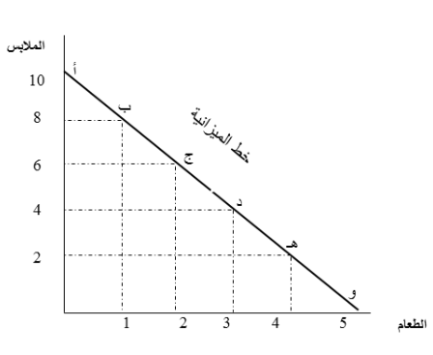

تفضيلات المستهلك : كيف يقرر المستلهك أي هذه البدائل يختار ؟
تعتمد الاجابة على تفضيلات المستهلك Consumer Preferences و يعكس كل تفضيلات المنفعة المادية أي الإشباع أو المنعة التي يحصل عليها الانسان عند الاستهلاك .

- مدخل المنفعة الكمية :
المنفعة الكلية (Total Utility) :
يمكن تعريف المنفعة الكلية (TU) على أنها إجمالي الإشباع أو الرضى الذي يحصل عليه المستهلك من استهلاك وحدات معينة من السلعة او الخدمة .
Mux | YUx | Qx
.. | 0 | 0
10 | 10 | 1
8 | 18 | 2
6 | 24 | 3
4 | 28 | 4
2 | 30 | 6
-2 | 28 | 7
- سلوك المنفعة الكلية :
كلما زاد المستهلك عدد الوحدات التي يستهلكها كلما تزايدت المنفعة الكلية (TU) التي يحصل عليها و ذلك حتى درجة معينة يصل فيها المستهلك أقصى درجة من الإشباع و عندها نقول أن المستهلك قد وصل نقطة التشبع (Saturation) بعد ذلك تبدأ المنفعة الكلية في التناقص مع زيادة الوحدات المستهلكة .
هذا السلوك للمنفعة الكلية (TU) يظهر جليا ً باستعراض ما يعرف بالمنفعة الحدية (Marginal Utility) و التي تعرف على أنها التغير في المنفعة الكلية الناتج من تغير الوحدات المستهلكة بوحدة واحدة ؛ هذه المنفعة الحدية MU متناقصة .

المنفعة الكلية :
تمثل حجم المنفعة التي يستمدها الفرد من استهلاك عدد وحدات سلعة معينة . تفترض نظرية المنفعة تزايد المنفعة الكلية بزيادة الكمية المستهلكة من السلعة .
ملاحظة : ليس للمنفعة وحدة قياس محددة , فالمنفعة الناتجة عم استهلاك كمية معينة من سلعة ما , تختلف من شخص لأخر تبعا ً لإختلاف أذواق المستهلكين .
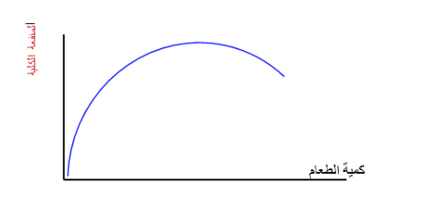

المنفعة الحدية : تقيس التغير في المنفعة الكلية نتيجة لزيادة الاستهلاك بوحدة , اي المنفعة الإضافية لأخر وحدة من سلعة معينة . تكون المنفعة الحدية موجبة عند المستهلك الرشيد , لكنها تخضع لقانون التناقص , بحيث تتناقص مع زيادة الاستهلاك , و تسمى هذه الحاصية بتناقص المنفعة الحدية .
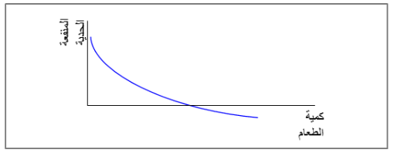

منحنى المنفعة الحدية يمثل دالة سالبة لكمية الطعام فكلما زادت هذه الكمية تناقصت المنفعة الحدية للطعام الإضافي , و ذلك بسبب تزايد المنفعة الكلية بمعدل متناقص .
حساب المنفعة الحدية (Mux) :
عمود المنفعة الحدية Mux تم حسابه كحاصل طرح كل قيمتين متتاليتين من المنفعة مقسومة على الوحدتين المتتاليتين (المقابلتين ) من الكمية :
مثلا : إذا زاد استهلاك السلعة (X) من وحدة واحدة إلى وحدتين فإن المنفعة الكلية (Tux) ترتفع في المقابل من 10 إلى 18 يوتل و بذلك تكون المنفعة الحدية Mux)) :
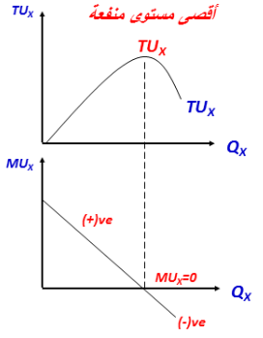
قانون تناقص المنفعة الحدية : LAW OF DIMINISHING MARGINAL UTILITY
نلاحظ من الجدول أن المنفعة الحدية الناجمة عن زيادة استهلاك السلعة (X) متناقصة فأكبر قيمة للمنفعة الحدية (Mux) هي عند استهلاك الوحدة الأولى ثم تبدأ التناقض باستهلاك الوحدة الثانية فالثالثة ... إلخ , و هذا ما اصطلح على تسمية بقانون تناقص المنفعة الحدية .
أن اكبر منفعة حدية يتحصل عليها المستهلك هي المتحصلة من الوحدة الاستهلاكية الأولى بعدها تتناقص المنفعة الحدية بإضافة أي وحدة جديدة حتى تساوى الصفر Mux=0 عندما تبلغ المنفعة الكلية نهايتها العظمى .
بعدها تظهر المنفعة الحدية كقيم سالبة مشيرة إلى تناقص المنفعة الكلية إذا ما أضاف المستهلك أي وحدة استهلاكية إضافية بعد الوحدة التي تبلغ فيها المنفعة الكلية أقصاها (التوازن ) .

من الجدول و الشكل البياني نلاحظ أن العلاقة بين المنفعة الكلية Tux و المنفعة الحدية Mux تقوم على الأتي :
U_1 | X_2 | U_1 | X_1
50 | 1 | 75 | 1
88 | 2 | 117 | 2
121 | 3 | 153 | 3
150 | 4 | 181 | 4
175 | 5 | 206 | 5
196 | 6 | 225 | 6
214 | 7 | 243 | 7
229 | 8 | 260 | 8
241 | 9 | 276 | 9
250 | 10 | 291 | 10
جدول المنفعة الكلية : U_1 يمثل الطعام U_2 تمثل الملابس .
- تبدأ المنفعة الكلية متزايدة و لكن بمعدل متناقص و هذا بسبب أن المنفعة الحدية متناقصة ( أثر إضافة وحدات إضافية للمنفعة الكلية متناقص )
- عندما تصل المنفعة الكلية Tux حدها الأقصى تساوي المنفعة الحدية الصفر Mux=0
عندما تبدأ المنفعة الكلية Tux في التناقص تكون المنفعة الحدية سالبة (الوحدة السابعة في الجدول ) , هذا يعني أنه بعد الحد الأقصى للمنفعة فإن أي وحدة إضافية يكون أثرها سالباً "اي خصما" على المنفعة الكلية لذلك لن يقوم المستهلك باستهلاكها ولو وجدها مجاناً .

توازن المستهلك :
أن هدف المستهلك هو تعظيم المنفعة ( الإشباع الكلي ) الذي يمكن أن يتحصل عليه من انفاق دخله . بتحقق هذا الهدف يقال ان المستهلك في حالة توازن و هي الحالة التي عندها المنفعة المستهلك دخله بطريقة تتساوي عندها المنفعة الحدية من أخر ريال منفق على السلع و الخدمات المختلفة .
شرط التوازن للسلعة الواحد هو : المنفعة الحدية للسلعة X = سعر السلعة (P_{x})
شرط التوازن لأكثر من سلعة هو :
$\frac{yللسلعةالحديةالمنفعة}{yالسلعةسعر}=\frac{xللسلعةالحديةالمنفعة}{xالسلعةسعر}$
7 | 6 | 5 | 4 | 3 | 2 | Q
4 | 6 | 8 | 10 | 12 | 14 | MUx
5 | 6 | 7 | 8 | 9 | 9 | MUy
مثال :
المثال التالي يوضح الكيفية التي يتوازن بها مستهلك ما يقوم بصرف دخله على سلعتين X و Y علما بان سعر السلعة X يساوي ريالان و سعر السلعة Y يساوي هو ريالا واحدا و يبلغ دخل المستهلك 12 ريالا,و معطي المستويات المختلفة من المنفعة الحدية المكتسبة من استهلاك السلعتين X و Y :
الحل الرياضي لتعظيم المنفعة : يحقق المستهلك أقصى منفعة كلية , عندما تتعادل المنافع الحدية للريال الواحد المنفق على اي من السلع مثلا نصل إلى استهلاك مثالي لسلعتي الطعام و اللباس أي توازن في الاختيار , عندما تتساوي المنافع الحدية الاقتصادية بين السلعتين :
تمثل MU₁ المنفعة الحدية للسلعة 1 اي الطعام
تدل P₁ على سعر الوحدة من السلعة 1
و تعبر عن المنفعة الحدية للريال الواحد المنفق على السلعة 1
توازن المستهلك عبر معيار المنفعة الحدية المنفعة الحدية للريال الواحد : مع سعر الطعام = 3 ريال الملابس , و سع = 6 ريال
MU:p2 | MU:p1 | MU_2 | U_2 | MU_1 | U_1 | X_1
8.3 | 25.0 | 50 | 50 | 1 | 75 | 1
6.3 | 14.0 | 38 | 88 | 2 | 117 | 2
5.5 | 12.0 | 33 | 121 | 3 | 153 | 3
4.8 | 9.3 | 29 | 150 | 4 | 181 | 4
4.2 | 8.3 | 25 | 175 | 5 | 206 | 5
3.5 | 6.3 | 21 | 196 | 6 | 225 | 6
3.0 | 6.0 | 18 | 214 | 7 | 243 | 7
2.5 | 5.7 | 15 | 229 | 8 | 260 | 8
2.0 | 5.3 | 12 | 241 | 9 | 276 | 9
1.5 | 5.0 | 9 | 250 | 10 | 291 | 10

الحل : بتطبيق هذه القاعدة نجد أن هنالك عددا من التوليفات التي تحقق هذا الشرط :
7 | 6 | 5 | 4 | 3 | 2 | Q
2 | 3 | 4 | 5 | 6 | 7
5 | 6 | 7 | 8 | 9 | 10

التوليفات التي تحقق شرط التوازن هي :
باستصحاب دخل المستهلك :
عليه فإن التوليفة المثلى و التي تعظم منفعة المستهلك في حدو دخله هي X=3,Y=6

مدخل المنفعة الترتيبية ( طريقة منحنيات السواء ) : إن طريقة منحنيات السواء هي طريقة تجاوزت الافتراض غير الواقعي الذي بنيت عليه طريقه المنفعة الكمية و تركز فكرة منحنيات السواء على عدم قابلية المنفعة المتحققة للقياس و الاكتفاء بمقارنة تلك المنفعة بالمنفعة المتحققة من استهلاك سلعة أخرى .
تعريف منحنى السواء : indifference curve
يمكن تعريف منحنى السواء على انه : المنحنى الذي بين توليفات مختلفة من السلعتين (X) و (Y) تعطي المستهلك نفس مستوى المنفعة او الإشباع .
جاءت تسمية منحنى السواء من حقيقة ان المستهلك و بإختياه اي توليفة (على مستوى المنحنى) هي على قدر سواء(متساوي) في ما تجلبه من منفعة مقارنة بأي توليفة أخرى على ذات منحنى السواء لذلك فهو على سواء indifferent في اختيار اي من التوليفات .
شكل منحنى السواء : يرسم منحنى السواء كمنحنى سالب الميل حيث يبين منحنى السواء الواحد توليفات مختلفة من السلعتين تعطي نفس مستوى الإشباع فمثلا في الرسم على مستوى منحنى السواء (I) التوليفة (1,10) و التوليفة (2,5) هما توليفتان مختلفتان من السلعتين X و Y و لكن تتفقان في مستوى الإشباع المتحصل .
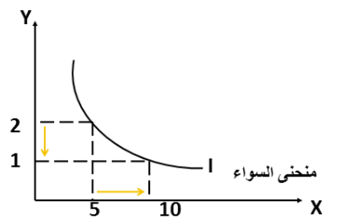

خصائص منحينات السواء :
- وجود خريطة أو عدد لا نهائي من منحنيات السواء .
- كلما ارتفع منحنى السواء في الخريطة كان ذلك دليلا على تحقيق قدر اكبر من المنفعة (الإشباع) و لكلما انخفض المنحنى كان ذلك دليلا على تحقيق قدر اقل من الإشباع .
- منحنيات السواء لا تتقاطع .
- منحنيات السواء سالبة الميل هذه الخاصية تبين ان المستهلك إذا تخلى عن جزء من السلعة Y فإنه يجب أن يعوض عن تلك التضحية بإعطائه قدرا اكبر من X و العكس .( و هذا ما يعرف بمعدل الاحلال الحدي ) .
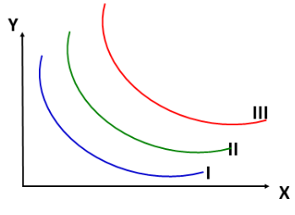
خط قيد الميزانية : يوضح قيد الميزانية (خط الدخل) جميع التوليفات المختلفة من السلعتين X,Y التي يمكن ان يشتريها المستهلك في حدود دخله النقدي و أسعار هاتين السلعتين و يمكن التعبير رياضياً عن قيد الميزانية كما يلي :

حيث ان :
Px= سعر السلعة x | X= الكمية المشتراة من السلعة X
Py= سعر السلعة y | Y= الكمية المشتراة من السلعة y
M= الدخل النقدي للمستهلك
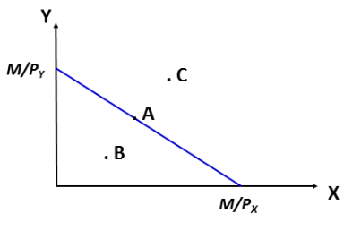

بإقتراح النقاط الثلاث الموجودة على الرسم نلاحظ أن النقطة A تقع على قيد الميزانية و بالتالي فإن المستهلك باختباره يكون قد انفق كل دخله في شراء السلعتين أما باختباره النقطة B فانه بذلك لم يستطيع اختيار توليفة مثلى , حيث كان بإمكانه اختيار توليفة تعطيه كميات أكبر من X و Y ( عدم عقلانية اختيار النقطة B اما النقطة C فهي خارج حدود ميزانية المستهلك و بالتالي غير متاحة له .
توازن المستهلك : يعرف توازن المستهلك بإنه التوليفة المثلى التي تحقق أقصى مستوى منفعة ( إشباع ) في حدود قيد ميزانية المستهلك و ذلك في ثبات الأسعار عند مستوى معين .
بمعنى آخر توازن المستهلك يقصد بع أعلى منحنى سواء يستطيع المستهلك الوصول إليه في حدود قيد دخله .
عليه و لتحديد توازن المستهلك يجب استصحاب منحنيات سواء المستهلك و قيد ميزانية معا كما هو موضح أدناه :
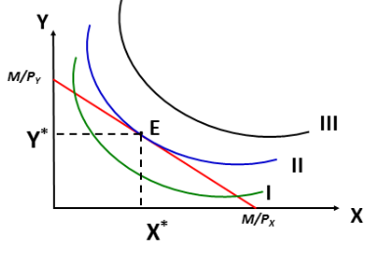

من الشكل أعلاه أن منحنى السواء III يقع خارج حدود ميزانية المستهلك و بالتالي غير متاح للمستهلك . أما المنحنى I فيمكن للمستهلك في حدود قيد الدخل الوصول إلى منحنى سواء أخر أعلى منه , لذلك تعتبر كل النقاط الوقعة عليه ليست نقاط توازن .
أما المنحنى II فهو أعلى منحنى سواء يستطيع المستهلك الوصول إليه في حدود قيد ميزانية و يخلق تماساً مع خط قيد الميزانية عند النقطة E لذلك تعتبر التوليفة X*,Y* الناتجة من هذا التماس هي التوليفة المثلى التي تعظم منفعة المستهلك في حدود قيد الميزانية .
رياضياً نعلم أن النقطة (X*,Y*) تمثل نقطة تماس منحنى السواء مع قيد دخل المستهلك عند هذه النقطة :
ميل المنحنى ( منحنى السواء ) = ميل المماس (قيد الميزانية )

نظرية الانتاج : The Theory Of production
الكفاءة الإنتاجية :
- الكفاءة الفنية :
عندما نحصل على قدر معين من الإنتاج أو أقصى إنتاج ممكن باستخدام قدر معين من الموارد .
- الكفاءة الاقتصادية :
تحقيق قدر معين من الإنتاج بأقل تكلفة ممكنة . مما يدل على تحقق الكفاءة الفنية .
بإستخدام منحنى كفاءة الإنتاج ( أو منحنى إمكانيات الإنتاج ) , نلاحظ ان كل النقط على المنحنى تتحقق عندعا الكفاءة الفنية . بينما يفترض وجود نفطة واحدة تتحقق عندها الكفاءة الاقتصادية .
المدى القصير و المدى الطويل :
- المدى القصير :
الفترة التي لا تكفي لقيام المنشأة بتغيير جميع عناصر الإنتاج , فيبقى على الأقل عنصر واحد من عناصر الإنتاج ثابتاً , بينما تتغير باقي عناصر الإنتاج فالأصول مثل الآلات و التجهيزات تعتبر ثابتة على المدى القريب , بينما عدد العمال و المواد الخام لهما قابلة للتغيير على المدى القريب . و تكون عندئذ استجابة المنتج سريعة , كلما تغيرت معطيات الطلب في سوق السلعة التي تنتجها المؤسسة , مع افتراض أن المنتج لا يستخدم كل طاقته الإنتاجية .
- المدى الطويل :
الفترة التي تصبح فيها جميع عناصر الإنتاج قابلة للتغيير , و لذلك ينخرط القرار الاستثماري بالمدى البعيد و الذي يقتضي التخطيط عبر أفق زمني معين .

العلاقة بين الإنتاج و عناصر الإنتاج :
- قانون تناقص الإنتاجية الحدية : لعناصر الإنتاج المتغيرة أو قانون تناقص الغلة . و الذي يدل على العلاقة بين الزيادة في حجم ( كمية ) أحد عناصر الانتاج المتغيرة و الانتاج الكلي , مع افتراض باقي عناصر الانتاج ثابتة , لذلك ينخرط قانون التناقصية لانتاج المنشأة في المدى القريب . و يؤدي إلى اختيار المزيج الأمثل لعناصر الإنتاج و تحديد مستوى الأنتاج الأمثل ( قانون تناقص الغلة )
- أما العائد على الحجم ( السعة ) , فيدل على العلاقة بين الزيادة في حجم (كمية ) كل عناصر الإنتاج و الإنتاج الكلي . لذلك ينخرط قانون العائد على الحجم في المدى البعيد , حيث تختار المنشأة ما يناسبها من تجهيزات و تختار المستوى الأمثل من عناصر الإنتاج , كما تحدد المستوى الأفضل من الإنتاج عبر أفق زمني معين .
الإنتاج : Production
يعرف الإنتاج Production على انه عملية تحويل مختلف عناصر الإنتاج ( الارض , العمل , رأسمال , التنظيم ) إلى سلع و خدمات يكون المستهلك على استعداد لدفع ثمن لها لقاء منافع متوقعة منها .

عناصر الإنتاج :
إن عناصر الإنتاج أم ما اصطلح على تسميته مدخلات الإنتاج Inputs يمكن تقسيمها إلى مجموعتين هما :
- الموارد البشرية Human Resources :
و تشمل عنصرا العمل و التنظيم و يقصد بالعمل كل مجهود ذهني أو عضلي يبذله العامل من أجل خلق منافع جديدة و هو أهم العوامل أما عنصر التنظيم فنقصد به عملية التوليف و المزج و التنسيق بين مدخلات الإنتاج وصولاً لكفاءة إنتاجية عالية .
- الموادر المادية Physical Resources :
و تشمل عنصرا الأرض و رأس مال , إن عنصر الأرض ( الموارد الطبيعية ) يشمل الأرض وما يحتوي من ثروات مثل الغابات و الأنهار و المعادن كالحديد و البترول و كل الهبات الربانية . أما عنصر رأسمال فيشمل الآلات و المباني و المعدات و مخزون المواد البترولية و هو من صنع الإنسان و يقسم رأسمال إلى رأسمال نقدي و راسمال عيني , و الذي يستخدم في العملية الإنتاجية هو رأسمال العيني أما النقدي وسيلة للحصول على الأخير .
دالة الإنتاج Production Function :
تعرف دالة الإنتاج على أنها علاقة فنية تقنية تمزح بين مدخلات الإنتاج وصولاً لأعلى مستوى إنتاجي ممكن في فترة زمنية معينة بإستخدام أفضل مستوى تقني متاح , و يمكن التعبير عن دالة الإنتاج رياضياً كما يلي :
Q= الكمية المنتجية , K= عنصر رأسمال , L= عنصر العمل , D= عنصر الأرض , ... = باقي عناصر الإنتاج
هناك ثلاثة طرق مختلفة لعرض دالة الإنتاج و هي :
- في شكل جدول يوضح كمية المدخلات المستخدمة و في المقابل الكمية المنتجة
- في شكل بياني و يتم بتحويل الجدول إلى رسم بياني .
- في شكل معادلة رياضية .

